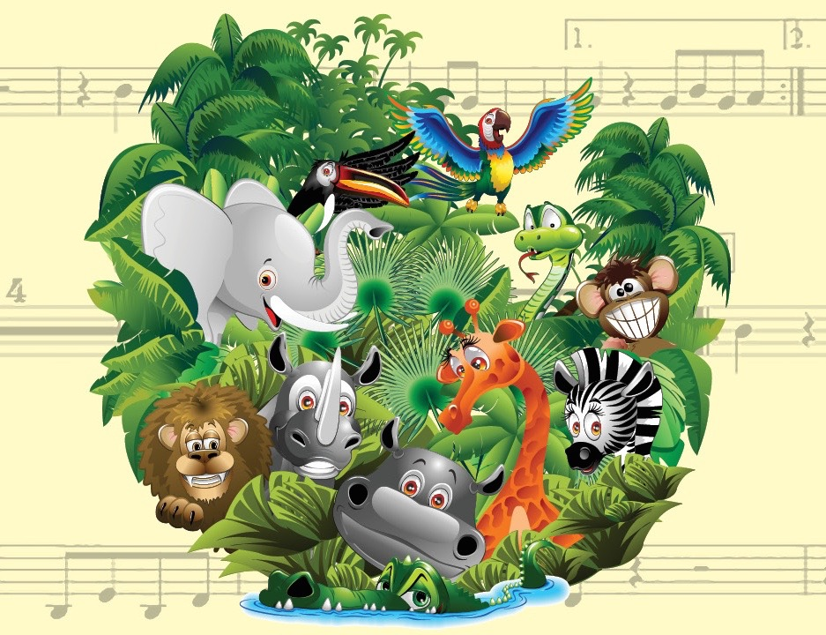

***Тематическое занятие по слушанию музыки в ДОУ***

***«КАРНАВАЛ ЖИВОТНЫХ»***

***Камиль Сен-Санс.***

***Музыкальный руководитель***

***МДОУ «Детский сад №5»***

***Боева Ирина Николаевна***

***Г. Саратов.***

**Цель**: учить слышать и различать изобразительные моменты музыки в произведениях К. Сен-Санса «Карнавал животных».

**Задачи**:   
Формировать музыкальный вкус детей, обогащать музыкальные впечатления, развивать интерес к классической музыке.  
Учить детей высказываться об эмоционально-образном содержании музыкального произведения, расширять словарный запас.  
Развивать музыкально-творческие способности, умение передавать в движении музыкально-эстетическое содержание произведения.  
Воспитывать культуру слушания музыки у детей.

**Ход занятия**:

**2. слайд**

**Музыкальный руководитель**: Как много звуков окружает нас, правда, ребята? Целый океан – пение птиц и шелест деревьев, шум ветра и шорох листьев, раскаты грома и журчание ручейка. И все это может передать музыка.

***3. Слайд – коллаж музыка.***

А как вы, ребята, думаете, можно ли в музыке передать движения и характер животных и птиц? Конечно, можно! Только это очень не просто и удается не каждому композитору.

Сегодня мы с вами познакомимся с композитором, который прекрасно справился с этой задачей. Его имя – Камиль Сен-Санс. Сейчас я вам о нем расскажу.

***2. Слайд портрет композитора.***

Давным-давно родился во Франции, в Париже, в семье музыкантов мальчик – Камиль Сен-Санс, будущий композитор.

***3. Слайд коллаж портрет композитора и улицы Парижа***

Он с самого раннего детства любил вслушиваться в шумы, звуки природы, и повзрослев, смог передать их в своей музыке. Но не только звуки природы удивляли и восхищали мальчика. Он также очень любил животных, любил наблюдал за их грациозными движениями, повадками, слушать их голоса. И в итоге, повзрослев, он сочинил очень интересное произведение, в котором остроумно, с юмором рассказал о животных. Но рассказал не с помощью слов, а одними только музыкальными звуками. Называется это произведение «Карнавал животных».

***4. Слайд с картинкой карнавал животных***

Ребята, а кто знает, что такое карнавал?

**Дети:**……

***5. Слайд Коллаж карнавал, маски, костюмы.***

**Муз. рук**.: Да, карнавал-это такой праздник, на котором все обязательно должны изменить свой облик. Можно надеть маску, карнавальный костюм или просто разукрасить себя. Главное, чтобы тебя не узнали.

Карнавал, на который я вас приглашаю, будет совсем необычным. Во-первых, это карнавал не людей, а животных. Во-вторых, он музыкальный. Это значит, что всех его персонажей, мы не увидим, а услышим, потому что расскажет нам о них музыка.

Послушайте и отгадайте, кто же первым открывает карнавал:

***6. слайд текст загадки про льва.***

***Хищный клык, страшный рык,  
Слышат звери, обомлев,  
Кто же этот хищник? (Лев)  
7. Слайд картинка Лев.***

Правильно, это Лев. Он царь зверей, который по праву и открывает карнавал. Сейчас прозвучит «Королевский марш льва». Но сначала мы услышим, как музыка изображает шум гостей, которые собрались на карнавал. А потом зазвучат фанфары, которые оповестят всех о появлении царя зверей - льва.

***8. слайд праздничная толпа, фанфары.***

Лев величественно идет среди гостей и иногда грозно рычит.

***9. Слайд Лев.***

А давайте мы с вами превратимся в красивого царя зверей и будем важно и величественно двигаться под музыку марша. А когда услышите звуки рычания, то будете рычать.(повторное слушание с выполнением задания)

***Пластический этюд «Львы».***

**М.р**. Да, царь зверей приветствует всех грозным рычанием и продолжает важно вышагивать, созывая всех на карнавал.

Музыка похожа на торжественный марш, не случайно, так как под марш удобно шагать.

Ребята, а под какую музыку удобно танцевать? (вальс, полька , кадриль)

А теперь давайте вспомним, что такое вальс и вспомним некоторые движения вальса.

***10. слайд танец вальс***.

Правильно, это танец, А как его танцуют? Легко, плавно, кружась. Само слово «вальс» означает «кружиться». Вальс, как мы уже сказали с вами – легкий, изящный танец. Но карнавал - это веселый, шутливый праздник, и поэтому вальс здесь танцует **вальс Слоны**, и приглашают вас послушать эту музыкальную зарисовка.

***11. слайд Слоны***

Звучит пьеса «Слон»(в пьесе его изображает контрабас - струнный инструмент с очень низким голосом) – **добавить слайд с инструментами**.

Несмотря на то, что слон такой неповоротливый, он все-таки на карнавале танцует вальс

А теперь на праздник спешит следующий гость. Вот как написал о ней поэт:

***12. слад текст загадки о кенгуру***.

***Живет в Австралии, не тужит,  
И хвостик ей опорой служит.  
На животе, в кармане  
Носит деток мама. Кто это?(Кенгуру).***

***13. Слайд картинка Кенгуру***.

Кенгуру очень осторожно скачет, с остановками, прыжками, поэтому музыка звучит быстро, но осторожно.  
Давайте послушаем музыкальный портрет кенгуру.  
  
Исполняется отрывок **пьесы «Кенгуру».  
*Пластический этюд «Кенгуру»***

**М.Р**. Ну, что же, а гости на карнавал продолжают прибывать. Появляется морской царь, а в руках у него удивительный предмет...

***14. слайд с текстом загадки об аквариуме***.

***Большой, стеклянный,***

***С прозрачной водой***

***В нем рыбки золотые***

***Плавают гурьбой.  
А у стеклянных берегов  
Не бывает рыбаков. (*Аквариум)**

.. Что это?

Дети отгадывают.

***15. слайд картинка аквариума***

Правильно, так и называется следующая пьеса композитора.

В аквариуме собраны самые чудесные рыбки, которые обитают в южных водоемах. Они удивительно красивы, тела их самой разнообразной формы и окраски, их плавники и хвосты их развиваются в воде, подобно вуали.

***16. слад коллаж с аквариумными рыбками***.

А теперь давайте послушаем, как изобразил аквариум в своей музыке Сен-Санс.

**Слушают отрывок**.

Беседа о волшебном звучании инструментов.

Продолжить знакомство с металлофоном.

***Оркестр детских инструментов в соправождении музыки «Аквариума»***

**Воспитатель**: А сейчас, ребята, давайте все вместе заполним вот этот аквариум, который вы видите на доске, для этого…..

Занятие дальше проводит воспитатель.